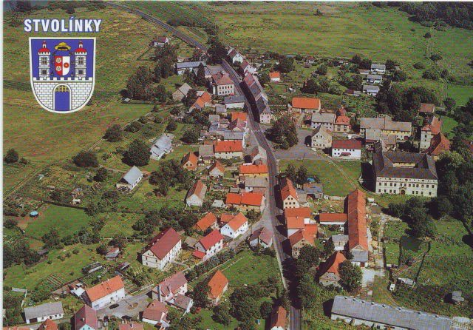
Slovo starostky
Vážení spoluobčané, ve spolupráci s kulturní komisí naší obce jsme se rozhodli vydávat obecní noviny, ve kterých vás chceme informovat o událostech, které se v naší obci staly a rovněž o událostech, které se připravují a kterých se budete moci zúčastnit.
Z vaší účasti máme vždycky velkou radost, těší nás, když se dobře bavíte a vytváříte krásnou atmosféru vzájemné sounáležitosti a přátelství.
Je mým cílem, abyste se v obci cítili dobře, abyste měli důvěru a přicházeli za mnou se starostmi, které vás trápí, nebo s nápady na uskutečnění společných akcí nebo jen tak na kus řeči.

Co se událo

Příprava na Mikuláše

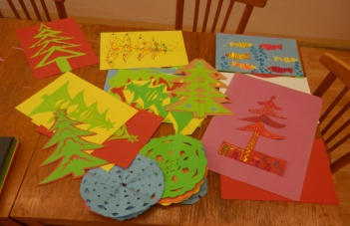
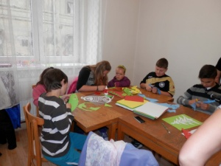
Abychom dětem zkrátili čekání na Mikuláše a Ježíška uspořádali jsme 17. listopadu 2014 na obecním úřadě tvořivou dílnu, na které se vyráběla výzdoba na sál, aby se u nás Mikulášovi a jeho andělům líbilo. Děti pilně pracovaly, nůžky a lepidlo ani chvilku nezahálely, barevné papíry a dětské ručičky umí udělat moc krásné věci.

Akce se zúčastnili i ti nejmenší a vyrobené rybičky, vločky a svícny se hromadily, dětem i dospělým udělaly velkou radost a už jsme se těšili, jak krásně vyzdobí náš sál.

Mikulášská nadílka

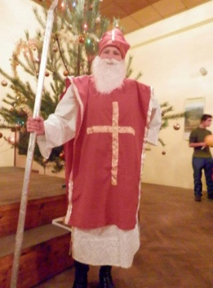
5. prosince 2014 vypukla ve Stvolínkách Mikulášská nadílka. Do krásně vyzdobeného sálu přišli děti a jejich rodiče, aby zjistili, jestli tento rok dorazí do Stvolínek Mikuláš s andělem a jestli s ním přijdou i čerti.
Děti přišly v různých andělských i čertovských maskách. Dobu čekání jim zkrátila spousta zábavy, kterou pro ně připravily

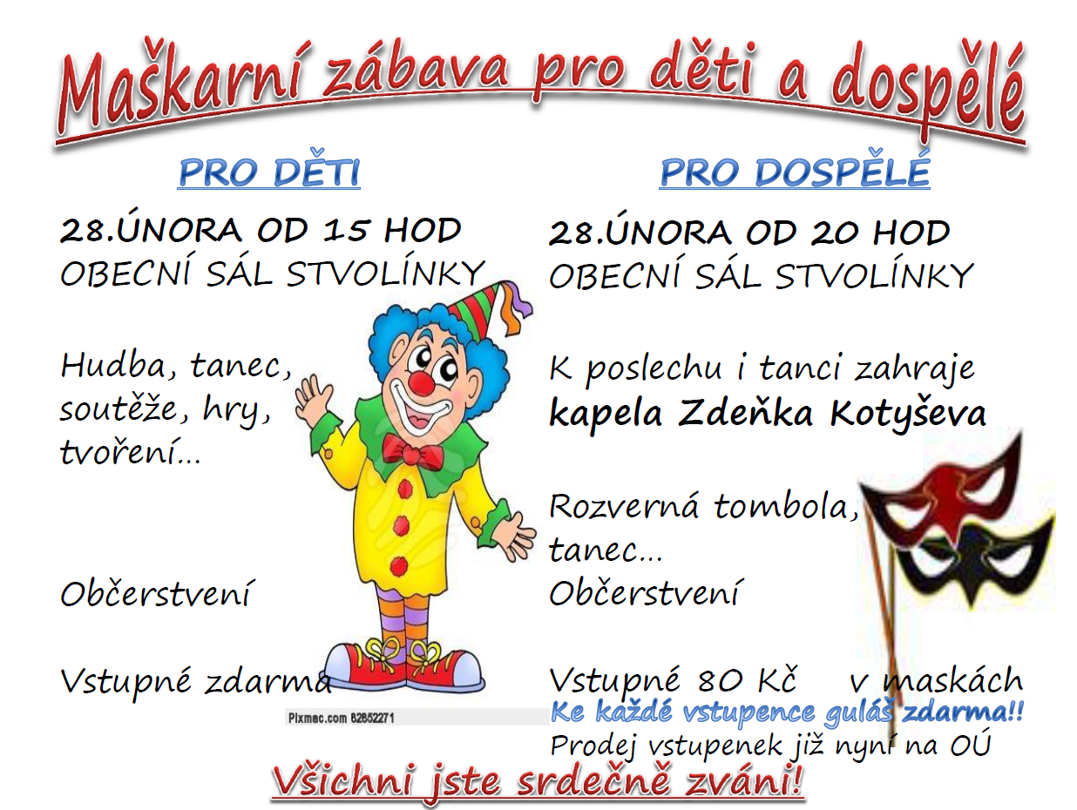

Obecní noviny-Stvolínky – místní občasník. Pro své občany vydává Obec Stvolínky se sídlem Stvolínky 53. Místo vydání: Stvolínky, odpovědný redaktor: Ing. Pavlína Ištoková, tel. 487868257, e-mail oustvolinky@iol.cz,, Facebook: https://www.facebook.com/stvolinky. Text – Ing. Pavlína Ištoková, Fotografie – Ing. Milan Ištok, Korektura: Bc. Pavla Krátká
Příspěvky a fotografie můžete zasílat na výše uvedenou adresu nebo e-mail. Neobjednané rukopisy, příspěvky a fotografie se nevrací. Vyhrazujeme si právo veškeré příspěvky upravovat.

Co připravujeme:

Zasedání dámského klubu Stvolíneckého
7. února 2015 v 16:00 se v zasedací místnosti obecního úřadu uskuteční 2. zasedání – dámského klubu Stvolíneckého. Jsou zvány všichni bez rozdílu věku, které si chtějí vypít dobrou kávu nebo čaj, ochutnat bábovku nebo štrúdl, nebo se pochlubit svými kulinářskými pochoutkami, popovídat o událostech v obci ať čerstvých nebo těch už skoro zapomenutých.

Maškarní zábava pro děti i dospělé
28.února 2015 se uskuteční maškarní zábava pro děti od 15 hod a to na sále KD. Děti se mohou těšit na zábavné odpoledne plné her, zábavného tvoření, občerstvení a všeho co k maškarní merendě patří. Už se moc těšíme na všechny děti a jejich masky
A aby to dospělákům nebylo líto, bude od 20:00 hodin na stejném místě připravena maškarní veselice pro dospělé, rovněž v maskách. K dobré zábavě nám zahraje živá kapela, ochutnáme připravený guláš a budeme se těšit na drobné dárečky, které určitě obdržíme. Už teď probíhá prodej lístků na obecním úřadě, tak neváhejte a přijďte si zamluvit místo.

Zasedání dámského klubu Stvolíneckého
7.března 2015 se v zasedací místnosti obecního úřadu uskuteční již 3 zasedání dámského klubu Stvolíneckého – tentokrát se bude jednat o setkání tematické – Ukaž co umíš, každá z nás je na něco šikovná, umíme spoustu věcí – jedna plete, druhá maluje, další vyrábí věci z proutí, další vaří úžasnou svíčkovou, další fotografuje, nebo umí poutavě vyprávět. A tohle bude příležitost, jak se předvést. Doneste své výtvory a dílka. Uděláme přehlídku možná i výstavu. Ať se jednou naše děti dívají s hrdostí na naše fotky, jako my rádi prohlížíme ty s našimi předky.

Tvořivá dílna pro děti
14.března 2015 se uskuteční tvořivá dílna pro děti – téma „Modelace z hlíny“ s velikonoční tématikou od 9 hod. Děti se mohou seznámit, jak jejich šikovným ručičkám bude chutnat hlína, a jak zkrotit prstíky, aby vyrobily to, co si vymyslí.

Cvičení pro děti:
V pondělí 2. února 2015 v 17:00 se uskuteční schůzka, abychom zjistili zájem dětí a jejich rodičů o cvičení a abychom zjistili nejvhodnější termín pravidelného cvičení. Cvičení bude nejvhodnější pro děti od 3 do 10 let, po domluvě mohou přijít menší i větší. Doufám, že se uvidíme, abychom naše od počítačů ztuhlá těla rozhýbali a trošku zkrátili dlouhá zimní odpoledne, když nám příroda nepřeje a sněhu je tak zoufale málo.
V případě, že se nestihnete dostavit, nezoufejte a zavolejte nebo přijďte.

ochotné dobrovolnice a andělé. Děti běhaly mezi balónky, běhaly s míčky, skákaly přes provaz. Zábava byla pro malinké děti i pro ty odrostlejší.
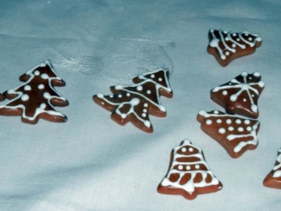
A pak přišel Mikuláš s andělem a hromadou čertů, kteří ty zlobivější děti pěkně prohnali. Mikuláš rozdal dárečky, které pro děti připravil a pak si s dětmi pěkně zadováděl. Děti si mohly nazdobit malé perníčky a všechny se moc povedly. Zábava probíhala až do večerních hodin a unavené, ale spokojené děti odcházely domů. Určitě si příští rok zase na Mikuláše společně počkáme.

Ustavující zasedání Dámského klubu Stvolíneckého

12. prosince 2014 se uskutečnilo první setkání Dámského klubu Stvolíneckého. Naše setkání bylo plné povídání a dostali jsme se i k prohlížení kroniky. Shodly jsme se, že by bylo úžasné, tuto tradici obnovit, a znovu pokračovat v zaznamenávání událostí v životě obce. Ochutnaly jsme vzájemně své pekařské umění a shodly se na tom, že bychom se měly setkávat pravidelně. Příští setkání by se mělo uskutečnit v lednu 2015.

Lednová povodeň a vichřice

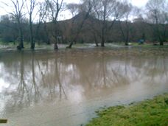
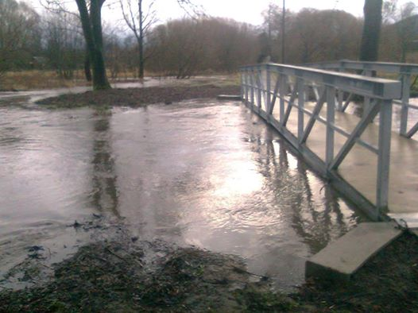
10. ledna 2015 v noci přišla do Stvolínek velká voda, oteplení (14 st. Celsia) a vytrvalý déšť přinesl do našeho potoka spoustu vody, která dosáhla 2. stupně povodňové aktivity. Nejvyššího stavu dosáhla kolem 11 hodiny, kdy jsme naměřili cca 125 cm. Tahle výška způsobila, že se zatopily louky v okolí potoka a dočasně způsobily zhoršený průjezd silnice u mostku. Nový mostek na cestičce na nádraží zůstal průchozí. A aby toho nebylo málo, večer a v noci se přes nás přehnala vichřice, která pustošila, bez újmy nezůstala ani budova obecního úřadu a za své vzalo několik tašek a hřebenáčů.

Cvičení záchranářských psů na zámku ve Stvolínkách
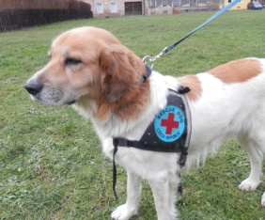
11. ledna 2015 se záchranáři se svými psy z celého Libereckého a Ústeckého kraje dostavili do Stvolínek a na zámku vyzkoušeli vyhledávání osob. Cvičení se zúčastnili zkušení psi i řada nováčků. Záchranáři byli s výkony svých svěřenců i s místem nadmíru spokojeni a určitě se k nám zase vrátí.

Spuštění facebookových stránek
3. prosince 2014 byly založeny facebookové stránky obce Stvolínky https://www.facebook.com/stvolinky, na kterých se pokoušíme informovat o aktuálním dění v obci.

